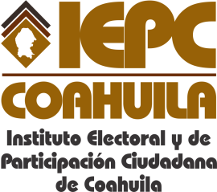
FECHA DE LA ÚLTIMA ACTUALIZACION
27 DE MARZO DEL 2015.

El Instituto Electoral y de Participación Ciudadana de Coahuila en el mes de marzo no registró expedientes clasificados.

